BÁT ĐẠI HỘ PHÁP
Thiện Duyên dịch
---o0o---
Nguồn
http://www.thuvienhoasen.org
Chuyển sang ebook 10-05-2014
Người thực hiện :
Thu Đinh- Diệu Hương Thủy - thuhoaidinh.hn@gmail.com
Nam Thiên - namthien@gmail.com
Link Audio Tại Website http://www.phapthihoi.org
Mục Lục
Yama: ( Dạ Ma ) Thần chết
Mahakala : Đại Hắc Thiên
Yamantaka ( Hàng Phục Dạ Ma )
Kubera (Vaisravana) ( Tài Bảo Thiên Vương )
Hayagriva : Mã Đầu Minh Vương
Palden Lhamo : Vị nữ thần
Tshangs Pa ( Phạm Thiên Trắng )
Begtse: Thần Chiến Tranh

---o0o---

Bát đại hộ pháp
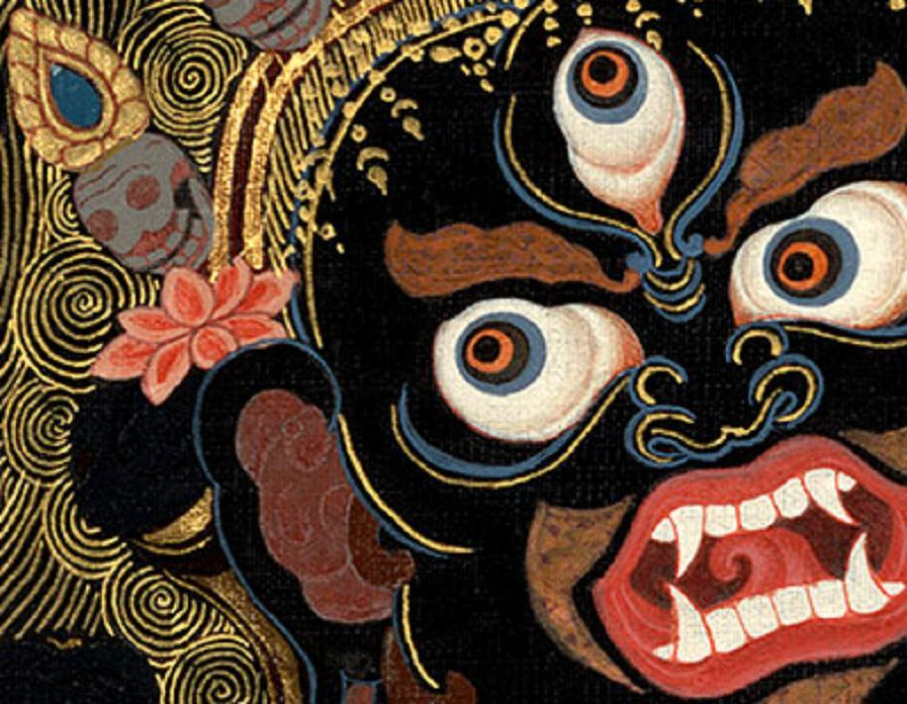

Một điều khó hiểu của Phật giáo đó là sự xuất hiện của các dạng hình tướng phẫn nộ, khủng khiếp...Có thể nói đó là những hình tướng xấu xí, ghê rợn đến sởn tóc gáy, và những hình tướng phẫn nộ này dường như đi ngược lại với tinh thần Phật Giáo.

Những hình tướng này không hề là biểu tượng cho cái ác hay là tượng trưng cho một ma lực nào đó...Mà thay vào đó chính là tượng trưng cho sự dũng mãnh của thực tại căn bản của vũ trụ nói chung, và tượng trưng cho tâm thức của con người nói riêng.

Ngoài ra đó còn là sự tiêu diệt những mê muội hư vọng của tâm thức con người, và mục đích của các vị còn là sự bảo hộ cho lòng tín, đức tin. Những hộ thần phẫn nộ là những tượng trưng cho sự chế ngự dục vọng, đánh bại những điều xấu xa.

Những hộ thần thường có thân hình chắc nịch, ngắn nhưng dày... nhiều vị còn có nhiều đầu nhiều tay. Màu sắc của khuôn mặt các ngài thường đựơc hay so sánh với màu mây, màu đá quý...Đó là lý do tại sao trong các sadhanas hay có những đoạn so sánh một vị hộ thần màu đen như đám mây xuất hiện cuối trời, hay là xanh như màu ngọc lục bảo, hoặc trắng như một ngọn núi pha lê, màu vàng như vàng ròng, hoặc màu đỏ như là những tia nắng nơi ngọn núi san hô đỏ...Trong các sadhanas cũng có nói rằng các ngài phủ đầy người một lớp tro của các buổi lễ trộn với dầu mè hoặc là phủ khắp người những vết mỡ, những đốm máu và mỡ người.

Khuôn mặt của các ngài thường có những biểu hiện như sau : miệng mở một cười giận dữ, từ đó ló ra những chiếc răng nanh - người ta hay nói những chiếc nanh đó được làm bằng đồng hoặc sắt. Những con mắt đỏ ngầu đầy máu biểu lộ cho sự phẫn nộ. Thường thì các ngài có 3 mắt.

Điều quan trọng nhất trong nhóm các hộ thần đó chính là nhóm 8 vị, được biết đến như là các hộ pháp chính của Phật giáo Tây Tạng ( Bát Đại Hộ Pháp ), các hộ pháp này được xem như những vị bồ tát, và các ngài có nhiệm vụ chiến đấu một cách không khoan nhượng với bất kì thế lực ma quỷ nào cũng như những kẻ thù của Phật giáo .

Họ bao gồm :

- Yama ( Dạ Ma )

- Mahakala ( Đại Hắc Thiên )
- Yamantaka ( Hàng Phục Dạ Ma )
- Kubera ( Tài Bảo Thiên Vương )
- Hayagriva ( Mã Đầu Minh Vương )
- Palden Lhamo ( Vị Nữ Thần )
- Tshangs pa ( Phạm Thiên Trắng )
- Begtse ( Thần Chiến Tranh )

---o0o---

Yama: ( Dạ Ma ) Thần chết

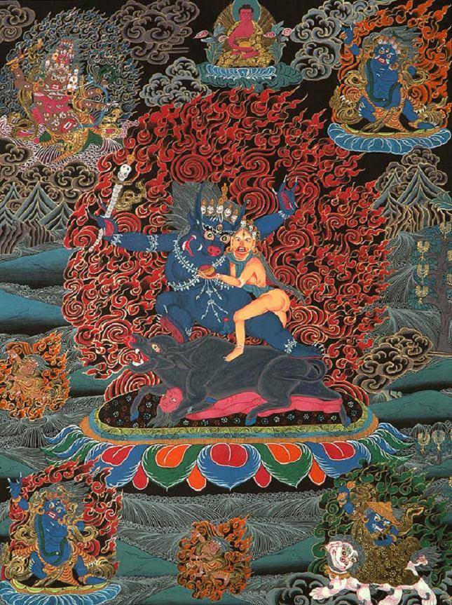

Dựa trên những truyền thuyết về nguồn gốc của Yama, một người đàn ông được một vị thánh cho biết rằng nếu ông ta nhập định 50 năm ở trong 1 hang động, ông ta có thể đạt được giác ngộ.

Thời gian cứ thế trôi đi, đúng vào đêm ngày thứ 29 của tháng thứ 11 của năm thứ 49. Hai tên trộm đã chạy trốn vào hang động của ông. Trong tay bọn chúng là cái đầu của con trâu mà bọn chúng giết trộm. Sau đó chúng mới phát hiện ra rằng người đàn ông đã biết được việc làm mờ ám của bọn chúng, bọn chúng quyết định giết ông để bịt đầu mối. Ông ta van xin bọn chúng tha mạng cho ông, bởi vì chỉ còn vài phút nữa là ông có thể đạt tới giác ngộ. Nếu bị giết chết trước thời hạn 50 năm thì mọi công sức của ông bị đổ sông đổ bể.Bọn cướp phớt lờ trước lời van xin của ông ta, và cắt đứt đầu của ông ta.

Ngay lúc đó, ông ta lập tức biến thành yama và đội cái đầu trâu vào cái xác không đầu của mình. Yama giết chết hai tên cướp và uống cạn máu của chúng bởi cái chén được làm bằng sọ của bọn chúng.Trong cơn điên cuồng báo thù, Yama đe doạ tiêu diệt hết tất cả dân Tây Tạng.

Người dân Tây Tạng nguyện cầu đức Văn Thù Sư Lợi , xin ngài bảo vệ dân chúng trước cuộc báo thù của Yama. Văn Thù Sư Lợi liền vận dụng thần thông hoá thân thành Yamantaka ( Hàng phục dạ ma ), ngài đánh bại Yama,để cứu giúp dân chúng, đồng thời ngài khiến Yama trở thành một trong những hộ pháp của Phật giáo.

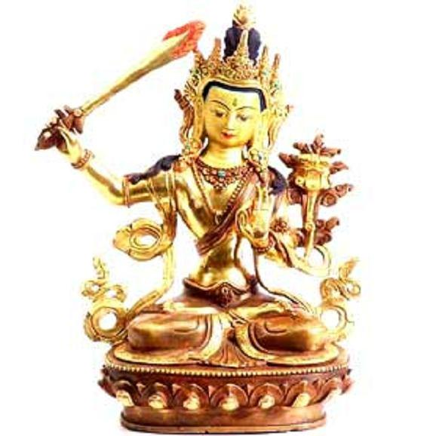

Bồ Tát Văn Thù Sư Lợi

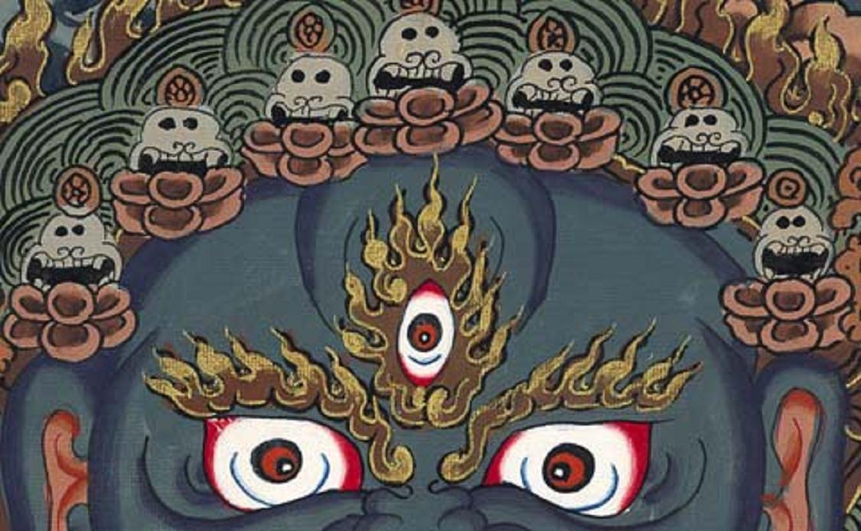

Vương miện của Yama

Chúng ta thường thấy Yama hay xuất hiện trong thangka với một phối ngẫu của mình, Chamundi, là người dâng cho Yama một chén tiên dược máu quỷ ( cam lồ máu-nd ). Và những xác người chết như là thứ trang sức của Yama. Yama có màu xanh đen của đầu con trâu .

---o0o---

Mahakala : Đại Hắc Thiên
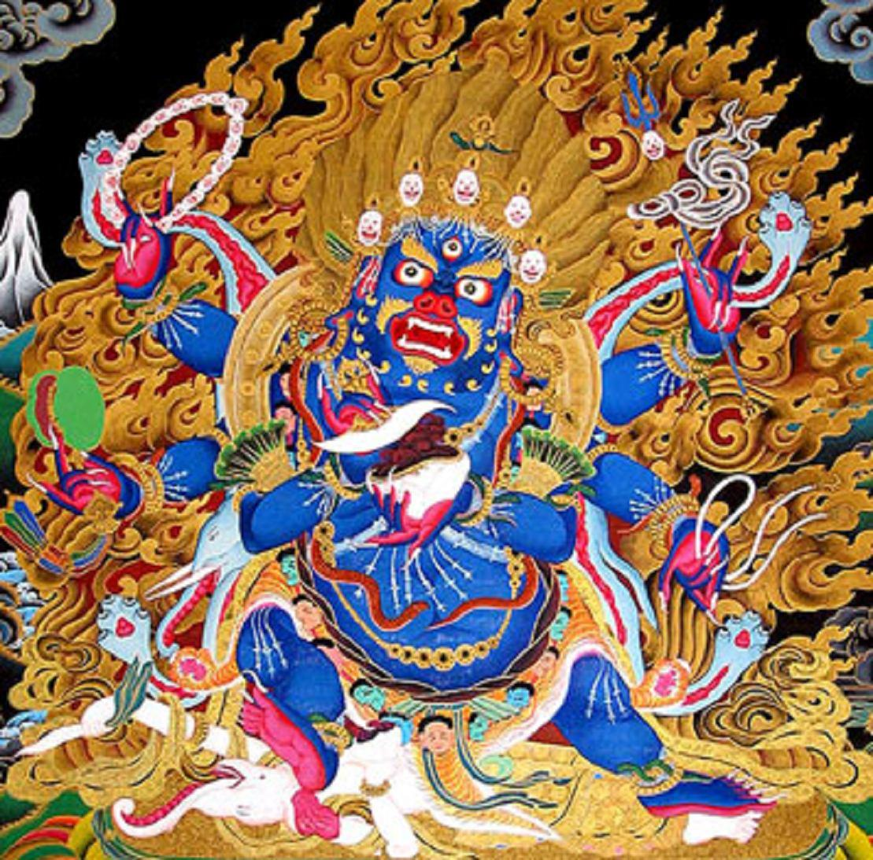

Huyền thoại về lịch sử của Mahakala được viết bởi Khedrup Khyungpopa, là người sáng lập dòng truyền thừa Shangpa Kagyu, vào thế kỉ thứ 11. Ngài dạy rằng sức mạnh đặc biệt cũng như năng lực kì diệu của Mahakala là do nguyện lực của đức Avalokiteshvara ( Quan Thế Âm ). Ngài nguyện còn sinh tử và quyết không thành Phật nếu còn chúng sanh chưa được giác ngộ. Sau khi giúp hàng trăm ngàn người, trong vô số đời đạt tới giác ngộ . Ngài thấy rằng sự đau khổ không hề giảm sút mà hơn thế nữa sự ô nhiễm trong tâm thức chúng sanh ngày một tăng trưởng. Ngài thấy thất vọng, nhụt chí. Lúc đó lập tức đầu ngài vỡ tan thành trăm ngàn mảnh vụn.
Phật A Di Đà ( Amitabha) một trong 5 vị Phật ( Tỳ Lô Giá Na Phật, Bảo Sanh Phật, Khai Phu Hoa Vương Phật , A Di Đà Phật, Thiên Cổ Lôi Âm Phật-nd ) ghép những mảnh vỡ lại, và biến thành 11 đầu. Sau đó ngài dặn dò đức Avalokiteshvara hãy thực hiện lại lời nguyện đó một lần nữa, nhưng giữ lời nguyện đó tốt hơn, kiên cố hơn. Do đó Avalokiteshvara có mười một đầu, và trong đó có mười đầu là hiền hoà và một đầu là phẫn nộ. Đầu phẫn nộ đó chính là đại diện cho Mahakala.
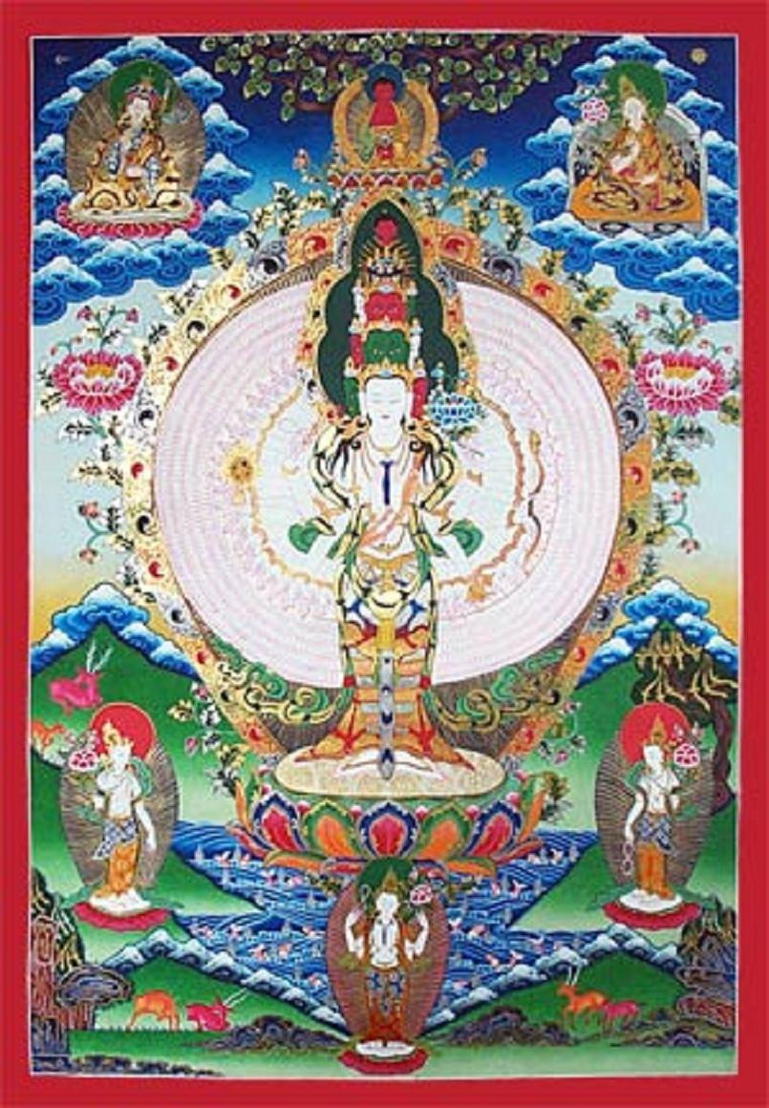

Ngài Avalokiteshvara

Ngài Avalokiteshvara buồn bã, trong khoảng thời gian 7 ngày. Ngài nghĩ rằng trên thế giới đầy những chúng sanh đau khổ cần một kết quả thật nhanh chóng mà không phải có quá nhiều nỗ lực. Sau đó ngài muốn biến mình thành một bổn tôn phẫn nộ để đánh bại nhanh chóng và hiệu quả hơn những trở ngại cho hạnh phúc của người khác. Với tư tưởng này chữ Hum màu xanh đậm xuất hiện từ trái tim ngài. Chủng tự Hum đó đã trở thành Mahakala. Điều đó có nghĩa rằng trong câu thần chú “Om Mani Padme Hum”, chủng tự Hum tượng trưng cho sức mạnh, quyền năng.

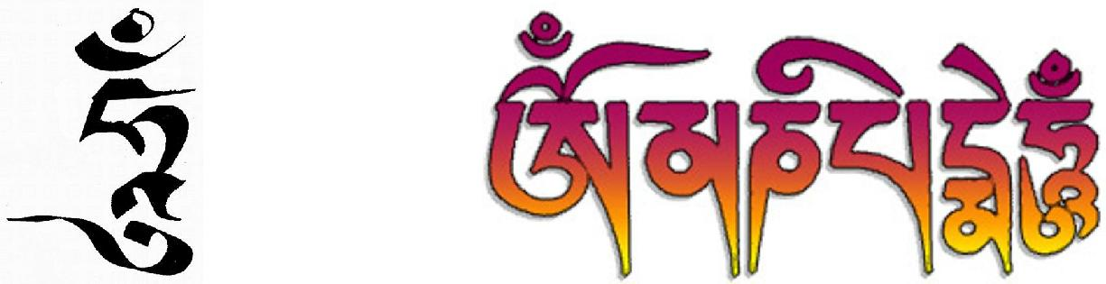

Chủng tự Hum của Tây Tạng Thần chú Om Mani Padme Hum

Sự xuất hiện của Mahakala kéo theo sự rung động của mặt đất, đồng thời có giọng nói của chư Phật vang vọng trong không trung chứng minh rằng Mahakala có đủ quyền năng làm ban phát những gì chúng sinh mong muốn trung thực và tốt.

Mahakala là một hộ thần giám hộ cho người thống trị Mông Cổ- Thành Cát Tư Hãn- lúc bấy giờ. Sự phẫn nộ của Mahakala được xem giống như hoá thân phẫn nộ của thần Siva. Ở Tây Tạng, về hình ảnh của Mahakala thường có một đầu và ba mắt, lông mày như những ngọn lửa nhỏ và râu thì có dạng như hình móc câu. Mahakala có từ 2 đến 6 tay.

Điều tự nhiên cơ bản mà dân Tây Tạng thường thờ cúng Mahakala có lẽ là vì ngài là vị thần của lều trại. Bởi vì dân Tây Tạng sống du mục, do vậy thời gian ở lâu mau là phụ thuộc vào thiên nhiên và môi trường xung quanh, do vậy họ dùng lều trại, việc di chuyển và định cư tạm thời là một phần quan trọng của cuộc đời họ.

Ngoài ra ngài còn là một Hộ Pháp rất quan trọng, bởi thế cho nên ở mỗi tu viện đều có một nơi thờ Mahakala.

---o0o---

Yamantaka ( Hàng Phục Dạ Ma )
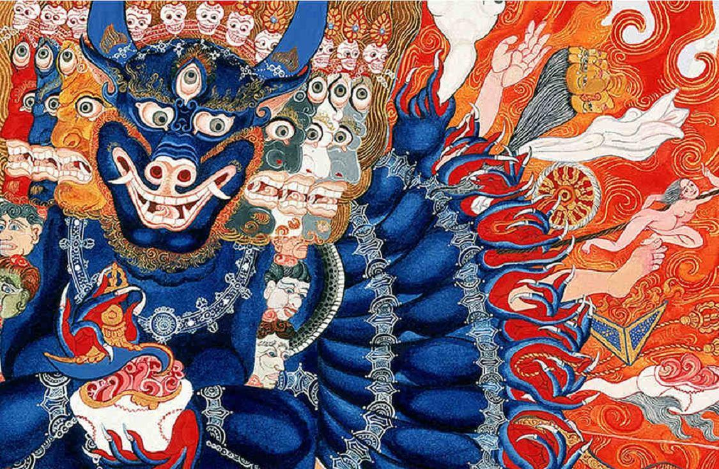

Yamantaka, là một hoá thân phẫn nộ của Văn Thù Sư Lợi ( Bồ Tát của trí tuệ ), Yamantaka là hoá thân phức tạp và phẫn nộ khủng khiếp nhất trong tất cả các hoá thân phẫn nộ của Phật giáo. Ở hoá thân này , Văn Thù Sư Lợi đã hàng phục được thần chết Yama, khi mà Yama đang trong cơn khát máu điên cuồng trả thù giết hại dân Tây Tạng .

Theo truyền thuyết, trong đại định, Văn Thù Sư Lợi đi khắp tất các nơi trong địa ngục để tìm kiếm Yama. Cuối cùng ngài đã tìm ra được nơi trú ngụ của Yama và các thuộc hạ của mình đó là một thành phố sắt ở địa ngục. ( Yama lúc này mang hình dáng thân người đầu trâu nước ).

Để điều phục Yama, Văn Thù Sư Lợi sử dụng hình dạng như vậy, nhưng thêm vào đó tám đầu và nhân lên nhiều tay, mỗi cánh tay đều cầm những thứ vũ khí đáng sợ. Và hơn thế nữa từ trong thân ngài mọc ra thêm một số lượng chân tương ứng, xung quanh ngài là một số lượng lớn những chúng sanh đang kinh hãi. Để đối đầu với cái chết, ngài hiện thân như chính bản thân của thần chết được nhân lên nhiều lần. Thần chết Yama thấy được bản thân nhưng sự khủng khiếp lại gấp nhiều nhiều lần. Lúc này thần chết Yama gặp phải tình cảnh đúng nghĩa là "sợ muốn chết".

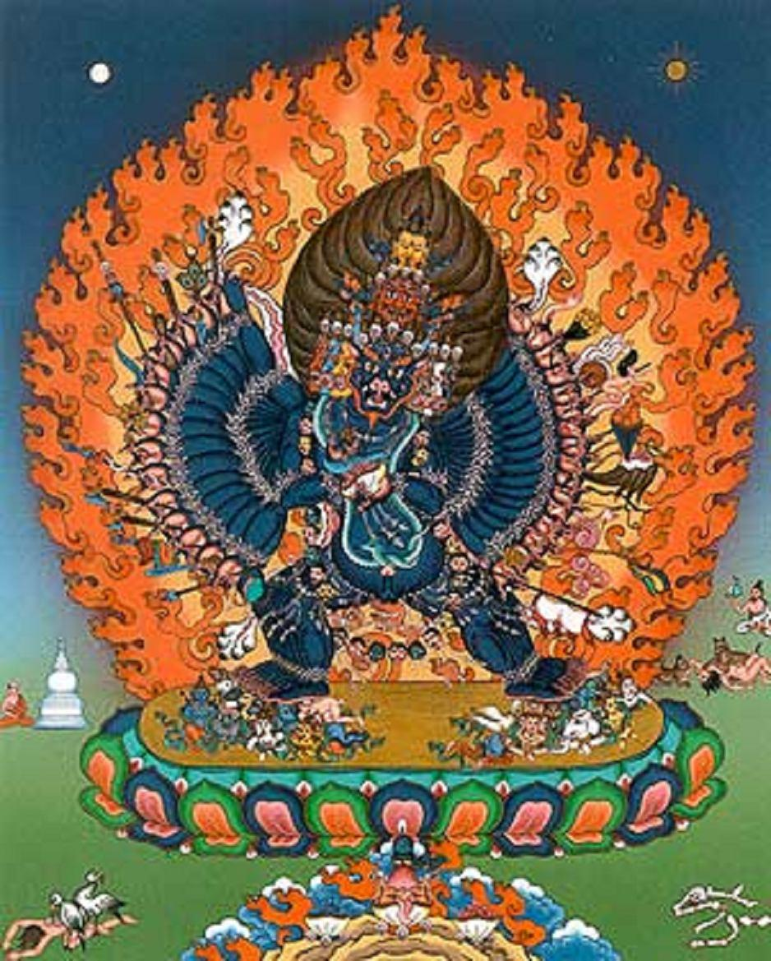

Đó là lý do tại sao các nhà yogi khi thực hành pháp yamantaka , thông qua hình tượng yamantaka họ sẽ phát triển được định lực đủ mạnh để đối diện với cái chết, cũng như các sự sợ hãi về cái chết. Mỗi đầu, mỗi cánh tay, mỗi bàn chân cho đến từng thái độ, từng món trang sức, tất cả biểu tượng đó của Yamantaka đều là những mảng giác ngộ tối cần thiết cho việc đối diện với cái chết.
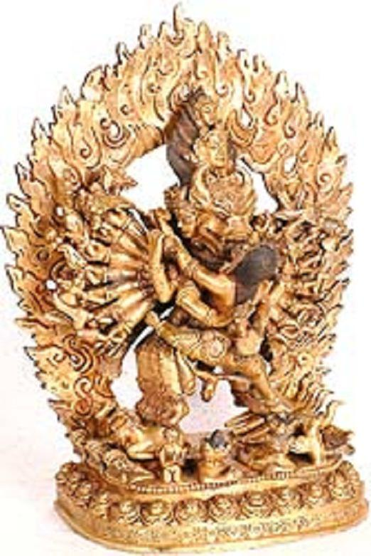

Cả Yama và Yamantaka đều mang hình tướng là đầu trâu nhưng Yama thì luôn có một món trang sức hình bánh xe ở trên ngực, đây là dấu hiệu đặc trưng để phân biệt hai vị hộ pháp này.

---o0o---

Kubera (Vaisravana) ( Tài Bảo Thiên Vương )
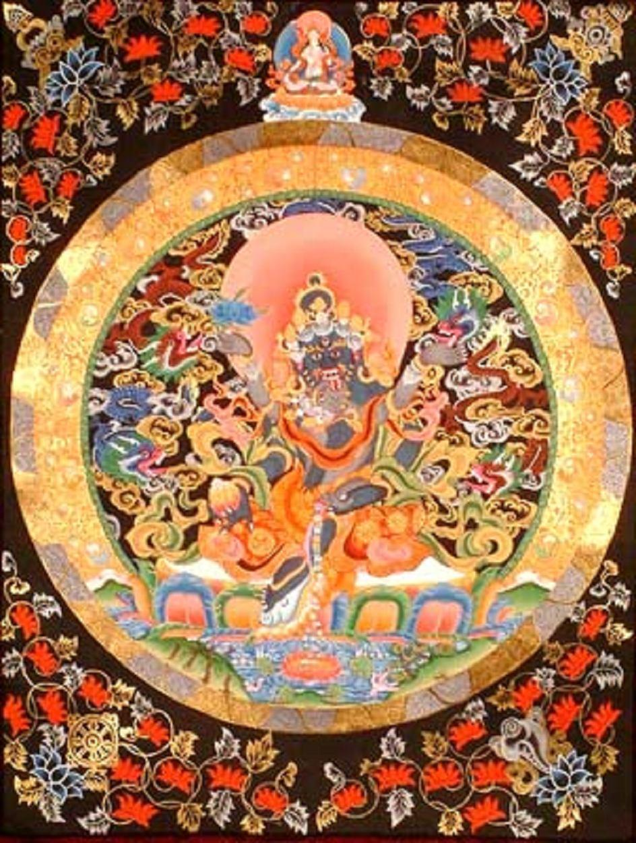

Theo thần thoại Hindu, Kubera là con trai của một nhà hiền triết gọi là "Visravas", vì vậy ngài được đặt theo tên cha mình là "Vairavana". Truyền thuyết nói rằng do sự tu tập nghiêm chỉnh, sự mộc mạc, chân thật của mình trong hàng ngàn năm. Brahma ( Phạm Thiên ), đấng sáo tạo trong thần thoại của Hindu, đã ban cho ngài sự bất tử và biến ngài thành vị thần của tài bảo. Ngài là vị thần bảo hộ cho tất cả các kho tàng của trái đất. Ngài sẽ ban phát kho tàng này cho những ai xứng đáng.

Nơi ở của Kubera là ngọn núi Kailash ( một đỉnh núi linh thiêng, mà người dân Tây Tạng rất hay hành hương tới, tương truyền ai tới được ngọn núi linh thiêng này thì dường như đã tịnh hoá được rất nhiều nghiệp lực, cũng như đã tiến một bước rất dài trong con đường tu tập - người dịch ). Nhưng khi được

Brahma bổ nhiệm làm Thần Tài Bảo, thì Brahma cho ngài vùng Lanka ( Ceylon) làm thủ phủ của ngài.

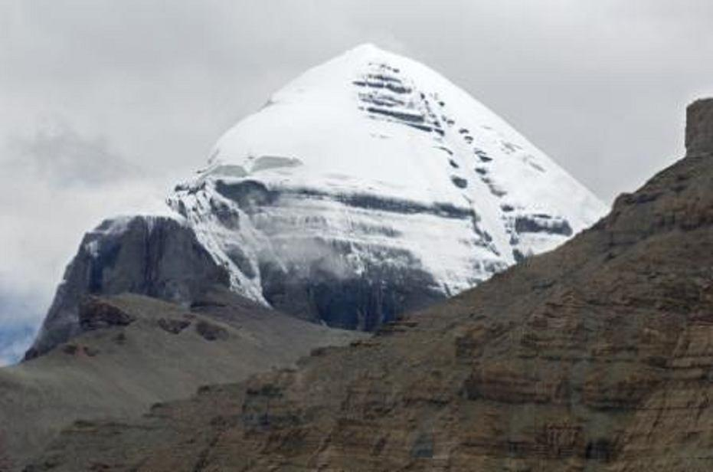

Ngọn núi Kailash

Cũng dựa theo truyền thuyết, ngài cũng được Brahma tặng cho chiếc xe pushpaka, là chiếc xe khổng lồ và di chuyển theo ý nghĩ của chủ nhân với một tốc độ khủng khiếp

Kubera cũng được thờ cúng bởi các Phật tử, ông được xem như là một vị bảo hộ của phương Bắc ( trong một số tài liệu còn nói Kubera chính là Tỳ Sa Môn Thiên Vương, người trấn giữ ở phương Bắc, chủ về tài bảo-nd ). Biểu tượng đặc trưng của ông chính là con chồn. Con chồn đặc biệt này luôn nhả ra châu báu.
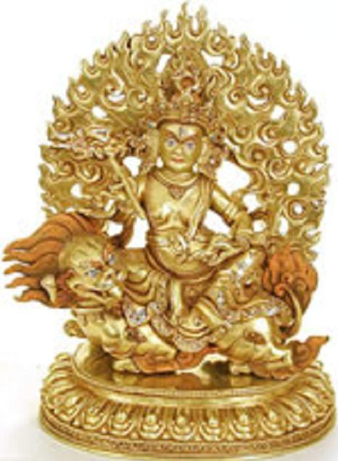

Theo Phật giáo , ngài còn được gọi là Jambhala. Ngài luôn xuất hiện dưới hình tướng to béo và được bao phủ bởi châu báu. Chân phải của ngài lúc nào cũng đạp lên một cái vỏ ốc nằm trên một bông sen ( vỏ ốc này tượng trưng cho tốc độ khủng khiếp của ngài )

---o0o---

Hayagriva : Mã Đầu Minh Vương
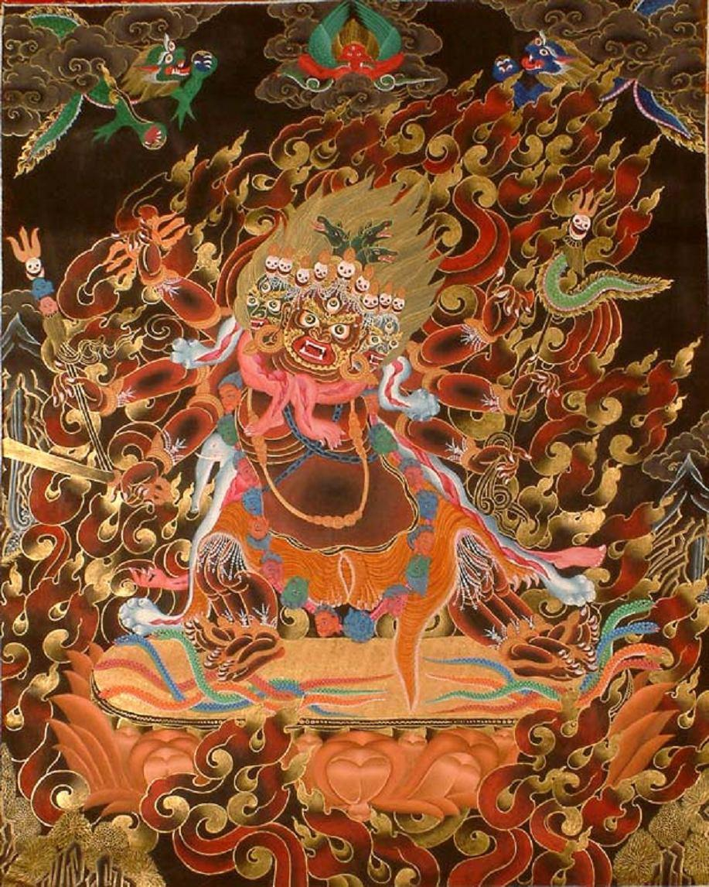

Hayagriva được thờ cúng ở Tây Tạng một cách chính yếu bởi những người buôn ngựa bởi vì người ta tin rằng Hayagriva doạ và đuổi ma quỷ đi bởi tiếng ngựa hí vang trời. Khi người ta thỉnh, ngài sẽ báo hiệu việc giáng lâm của ngài bằng tiếng hí, đó là lý do có cái đầu ngựa trên đảnh đầu, một dấu hiệu đặc trưng của

Hayagriva.

Âm thanh vang ra từ đầu ngựa, theo như truyền thuyết là có khả năng xuyên thủng màn vô minh, đem lại ánh sáng chân thật của tự do. Thần chú của ngài có chứa những câu thơ như sau.

"Nguyện cầu ngài bảo vệ đàn ngựa Tăng thêm số lượng ngựa cái

Từ những con ngựa này sẽ sinh thêm nhiều chú ngựa con siêu phàm Xin ngài hãy dẹp hết những chướng ngại trên đường
và hướng cho chúng con đi đúng hướng"

( do lối sống du mục của người Tây Tạng, nên ngựa là một thứ quan trọng không thể thiếu trong sinh hoạt thường nhật của họ-nd)

Hayagriva là một hoá thân phẫn nộ của đức Avalokiteshvara ( Quan Thế Âm ), theo những khảo cứu thì có tới 108 hình tướng của Hayagriva. Năng lực đặc biệt của ngài là chữa bệnh, nhất là các bệnh về da, thậm chí cả những bệnh về da khá trầm trọng như là bệnh phong. Bệnh này được tin rằng do Naga gây ra ( Naga là loài rồng nhưng có hình tướng giống như rắn, rất thích sống ở khu vực sông nước, ao hồ, biển cả... nd)

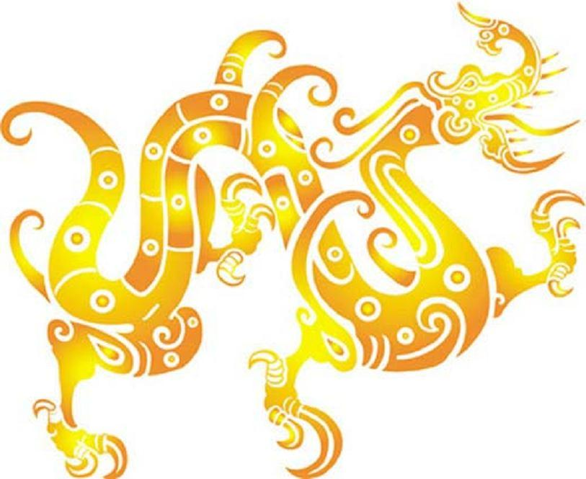

Rồng ( một dạng của naga )

Hình tướng đơn giản nhất của ngài thì có một mặt, hai tay và hai chân. Tất cả mọi thứ về ngài đó là khuôn mặt đáng sợ với ba con mắt, cái miệng đang gầm rống đầy những răng nanh, tư thế đứng của một chiến binh, chiếc bụng to lớn ẩn chứa một nội lực phi phàm trong đó. Tay phải ngài vung thanh kiếm để đe doạ đối phương, tay trái giơ lên phụ trợ trong một tư thế đáng sợ, đồ trang sức của ngài đó là những con rắn.

Nét đẹp của ngài lại là những điều đáng sợ nêu ở trên, bởi vì chính cái khía cạnh đáng sợ đó lại là biểu lộ của sự từ bi, chính cái đáng sợ đó giúp ta buông bỏ được bản ngã, và xuyên thủng được màn vô minh....
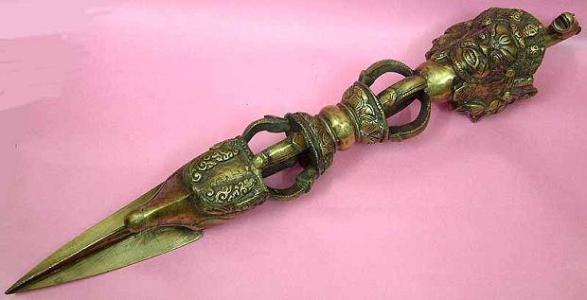

---o0o---

Palden Lhamo : Vị nữ thần
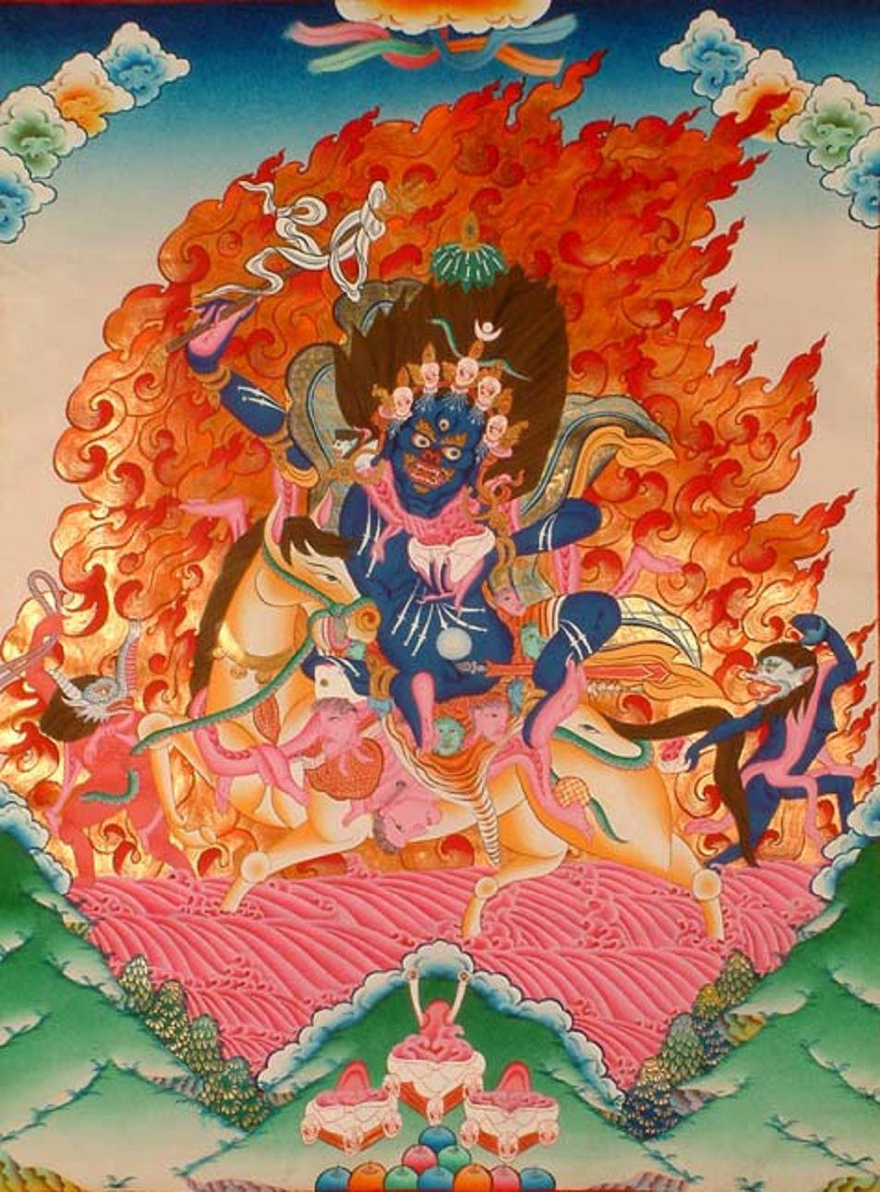

Palden Lhamo là vị nữ hộ pháp duy nhất trong nhóm 8 hộ pháp lớn của Phật giáo. Ngài là nữ hộ pháp bảo vệ cho chánh pháp ở khắp mọi nơi, bao gồm cả đức Đạt Lai Lạt Ma và nhà nước Tây Tạng, thủ phủ Lhasa. Đồng thời ngài cũng là nữ hộ pháp cho đất nước Trung Quốc từ triều đại nhà Yuan ( nhà Nguyên thế kỉ 13) cho tới những ngày cuối cùng của triều đại nhà Qing ( Thanh ) đầu thế kỉ 20.

Ở Ấn Độ, Palden Lhamo còn được gọi là Shri Devi. Ngài còn là là nữ thần Okkin Tungri ở miền Bắc Mông Cổ. Ngài cũng được xem như là một hoá thân phẫn nộ của Saraswati ( Biện Tài Thiên-nd ) vị nữ thần của sự học tập, của sự biện tài ( ăn nói ), và của âm nhạc. Một hoá thân khác của ngài là Chamudi, phối ngẫu của Yama. Lại cũng có thuyết nói ngài là một phối ngãu của Mahakala

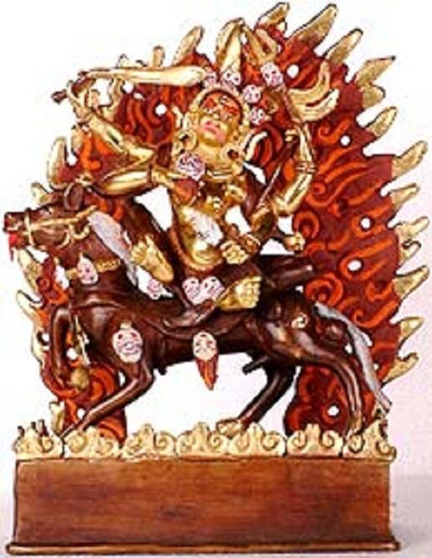
Là nữ hộ pháp duy nhất trong việc bảo vệ chánh pháp, thế nên tương truyền rằng những thứ vũ khí của ngài vốn là được các thần khác trao tặng. Hevajra tặng cho ngài hai hạt xúc xắc để định đoạt sinh mạng của con người, Brahma tặng ngài chiếc quạt làm bằng lông công, từ Vishnu ngài được tặng hai chiếc đèn sáng rực( giống như hai viên ngọc toả hào quang-nd ). Một chiếc thì được ngài cài trên đỉnh đầu, chiếc còn lại được ngài đeo vào ngang eo. Kubera, Thần Tài Bảo, đã cho ngài một con sư tử ( trang sức hình sư tử-nd ) và được ngài đeo ở tai phải. Nanda, Thần rắn, đã ban cho ngài một con rắn ( trang sức hình con rắn-nd ) và được đeo ở tai trái của ngài. Từ Vajrapani ( Kim Cang Thủ ) ngài nhận một chiếc búa sấm sét. Những vị thần khác ban tặng ngài một con la, được bao bọc bởi bộ da của quỷ Dạ Xoa, và có những con rắn độc quấn quanh bụng. Người ta hay thấy ngài cưỡi con la này đi du hành khắp muôn phương

Tôn tượng của Palden Lhamo

Ngoài ra còn có một truyền thuyết nói rõ hơn về sự từ bi của ngài. Tương truyền là ngài đính hôn với một vị vua tên là Shenji, người vừa là một vị vua khát máu vừa là một chiến binh bạo tàn, ông ta từ chối hết những lời yêu cầu của Palden Lhamo khẩn cầu ông dừng giết hại dân chúng vô tội. Cuối cùng ngài đành đưa ra một tối hậu thư :

Nếu không dừng giết hại, bà sẽ giết những đứa con của mình có với nhà vua, để cho ông có thể trải nghiệm về nỗi đau người thân bị giết hại mà ông ta gây ra cho những người khác.

Shenji vẫn không dừng, thế là ngài thực hiện lời đe doạ của mình. Trước cái chết của con trai mình, ông ta đã buộc phải dừng lại.

Ngài hay được thấy mang theo xác của con trai mình trên lưng con la đi khắp nơi. Đây là biểu tượng cho quyết tâm không dừng lại trước bất cứ điều gì để đem lại sự an bình cho tất cả.
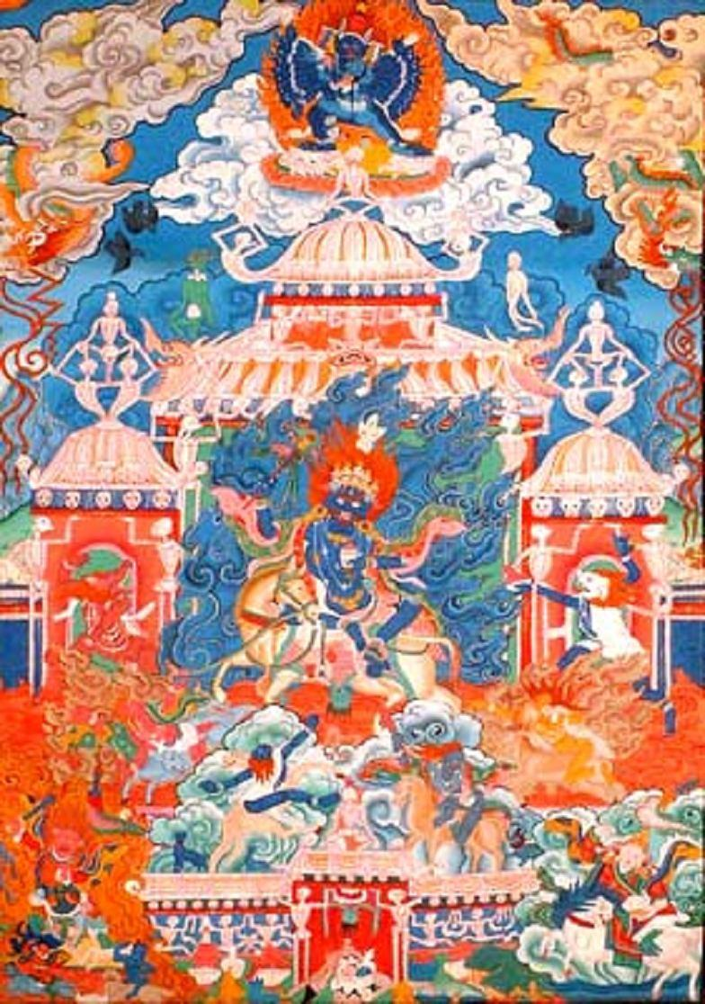

---o0o---

Tshangs Pa ( Phạm Thiên Trắng )

Brahma (Phạm Thiên) , là một vị thần quan trọng nhất đối với đạo Hindu, tuy nhiên đối với Phật giáo thì Phạm Thiên chỉ chiếm một ví trí thứ yếu. Tên tiếng Tây Tạng của Brahma là Tshangs Pa, chúng ta thường biết đến Brahma với hình tượng 4 đầu 2 tay. Nhưng trong Phật giáo Tây Tạng ngài luôn được biểu hiện với màu trắng, 1 đầu 2 tay và được gọi là Tshangs pa dkar po. Có nghĩa là Tshangs Pa Trắng.
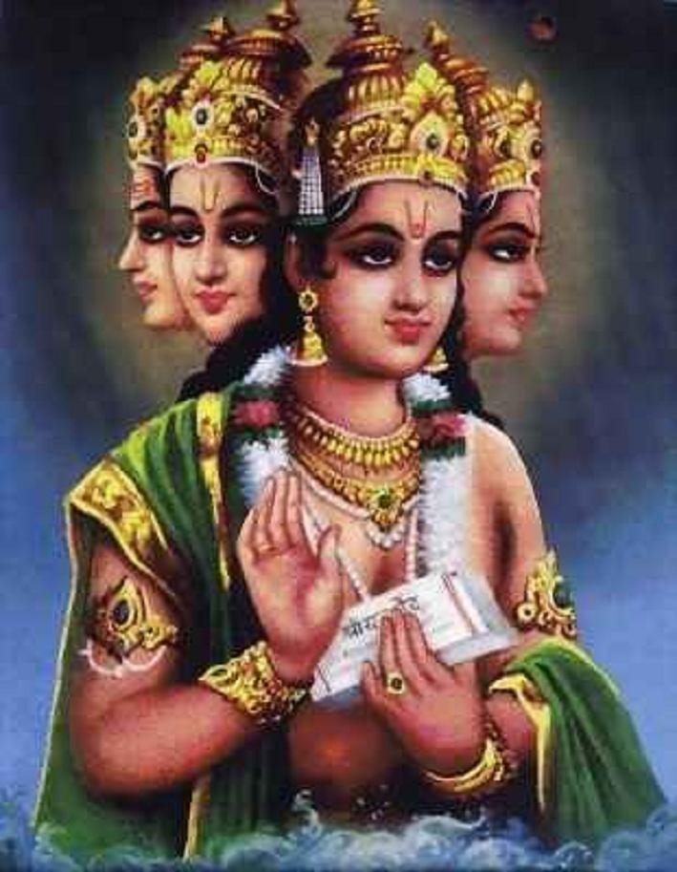

Hình tượng Brahma trong Hindu giáo

Cũng theo như các sadhana, đây cũng là hình tượng của Brahma. Người ta thường thấy ngài ngồi trên lưng con ngựa trắng, giơ cao thanh gươm, đôi lúc có đeo lá cờ sau lưng. Ngài là một vị thần của chiến binh, nhưng không hiện thân quá khủng khiếp và man rợ. Đằng sau chiếc vương miện ngài là chiếc khăn mỏng có chứa cái vỏ ốc ( một trong những biểu tượng cát tường thường thấy của Tây Tạng-nd ). Ngài mặc những bộ quần áo dài tay và "bồng bềnh như mây".

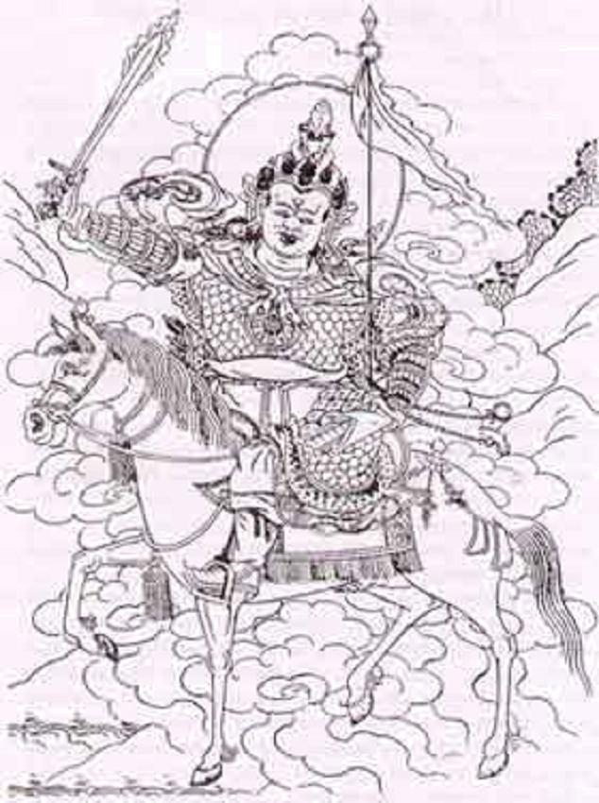

Tshangs Pa

Mặc dù các truyền thuyết đằng sau nguồn gốc của ngài, không có gì không khế hợp với Brahma, song chúng ta có một truyền thuyết khá thú vị:

Ngày xưa khi ngài ra đời, và được đặt tên là Tshangpa karpo. Ngài lớn lên với đầy đủ sự hùng mạnh, ngài thường dạo khắp nơi trong vũ trụ trên lưng một con ngựa vàng.Vào ban ngày thì ngài dạo chơi trên bầu trời, tới ban đêm thì mới đáp xuống. Vào một ngày nọ, ngài đến các cung trời. Sau đó ngài lừa được một nữ thần ( có thể là thiên nữ-nd) tên là Dhersang, và ăn trộm được viên ngọc như ý của thần. Xui xẻo thay, ngài không thể trốn thoát kịp vì bị một vị thần bảo hộ của cung trời này dùng chiếc lưỡi của mình tóm lấy ngài và ném ngài trở về lại mặt đất, lấy lại viên ngọc như ý đó từ tay ngài, cũng đồng thời lấy luôn trái tim của ngài.Hơn thế nữa ngài bị ép phải hứa hôn với nữ thần Dhersang.

Thất vọng vì sự bại trận của mình, ngài lại tiếp tục cuộc hành trình của mình trong vũ trụ. Ngài bắt đầu giết tất cả những người thanh niên ở những nơi ngài đi qua, và cưỡng bức những cô gái mà ngài gặp. Một ngày nọ ngài gặp nữ thần Ekajati. Với ý định quấy rầy nữ thần, ngài bắt đầu buông lời ong bướm. Nữ thần Ekajati nổi giận và dùng chiếc khăn tơ lụa của mình đang choàng trên người để đánh ngài.
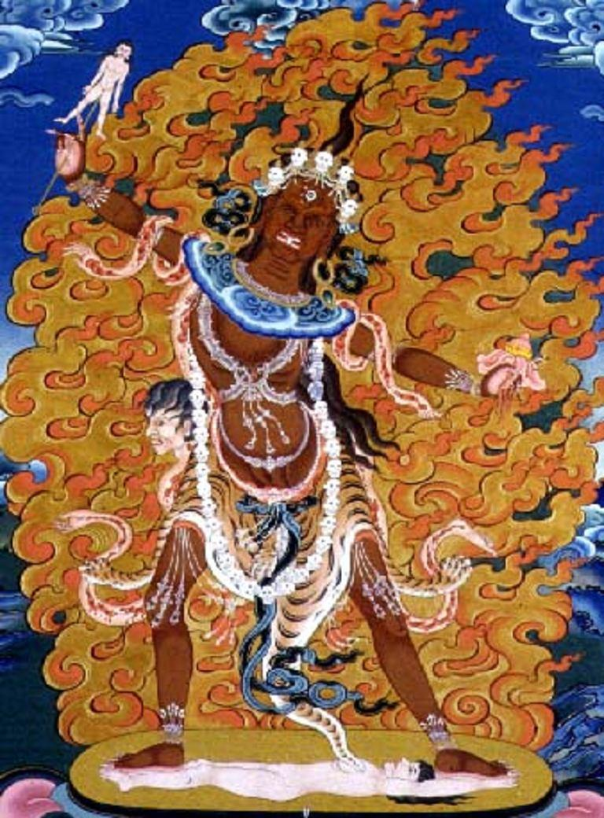

Ekajati - Bà mẹ khủng khiếp

Bị đánh vào đùi, chân ngài lập tức gãy lìa. Cái đánh của nữ thần ngay lập tức khiến cho ngài giác ngộ và trở thành một trong những hộ pháp của Phật giáo. Cái đánh này không có ý nghĩa là hành hung trên một khía cạnh vật chất. Nó chính là sự tấn công vào các phần tiêu cực, các khía cạnh đen tối của tâm thức và chuyển hoá nó. Bởi vì sức mạnh, năng lực vô biên của ngài được chuyển hướng vào việc bảo hộ và cúng dường cho chân lý, đã khiến ngài trở thành một trong những vị đại hộ pháp của Phật giáo. Trong lịch sử, đây cũng chính là hình ảnh đại diện cho sự hội nhập của tôn giáo cổ của Tây Tạng ( đạo Bon ) vào đạo Phật bởi đạo sư vĩ đại Padmasambhava ( Liên Hoa Sanh )

---o0o---

Begtse: Thần Chiến Tranh
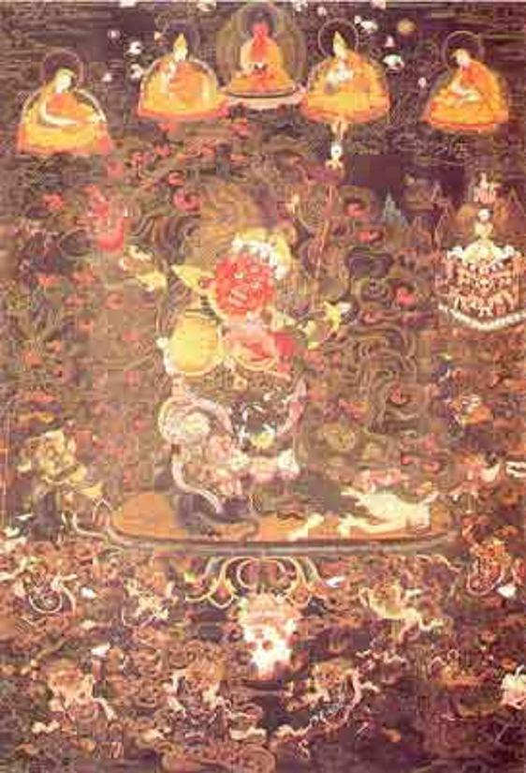

Người chiến binh man rợ này, vốn là một dạ xoa, là vị thần của chiến tranh ở vùng Trung Á, mặc áo giáp và trang phục của quân Mông Cổ, xuất hiện trong Phật Giáo Tây Tạng vào nửa cuối thế kỉ 16, là hộ pháp cuối cùng gia nhập vào nhóm 8 vị hộ pháp.
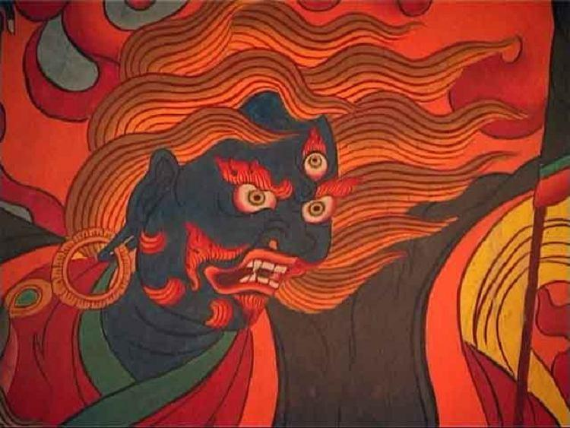

Yaksha - Dạ Xoa

Theo truyền thuyết,Begtse xuất hiện trước khi Dalai Lama, người lãnh đạo của một đội quân động vật. Đức Dalai Lama được mời từ Tây Tạng tới Mông Cổ do vua của Mông Cổ lúc bấy giờ là Atlan Khan ( con cháu của Thành Cát Tư Hãn-nd) để chuyển dổi Phật giáo thành quốc giáo của Mông Cổ.

Biết được việc này nên đức Dalai Lama liền hoá thành Quan Âm Tứ Thủ Avalokiteshvara, vị Bồ Tát của lòng từ bi, hai tay của ngài chắp trước ngực tạo thành ấn nguyện cầu. Bước chân của con ngựa ngài cỡi, in lên trên cát không phải là dấu chân mà lạ thay lại là câu thần chú Om Mani Padme Hum.Tận mắt chứng kiến phép màu này, Begtse liền tin tưởng ngay vào tính ưu việt, sự vượt trội của Phật giáo và tự động quy phục, và chuyển sang Phật giáo. Người ta nói sự quy phục của Begtse chính là hình tượng cho việc chuyển đổi quốc giáo của Mông Cổ thành Phật giáo.
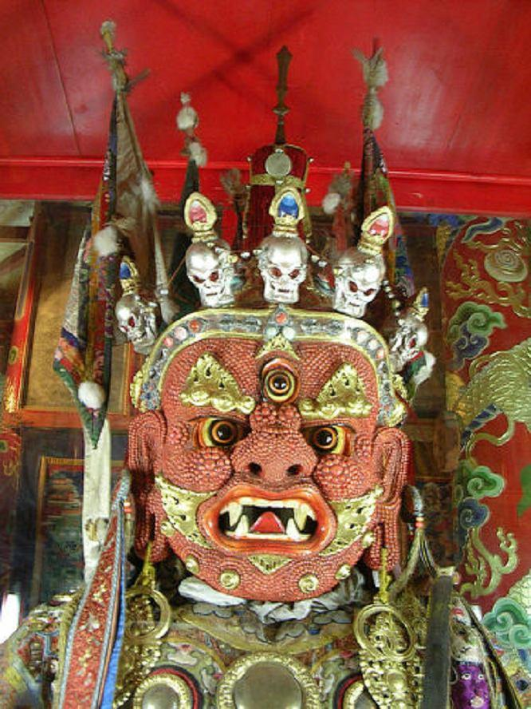

Chân dung của Begtse

Ngài xuất hiện với đầy đủ các thứ phục trang như các hộ pháp khác, giơ cao một thanh gươm ( cán gươm có hình con bò cạp ) trong tay phải. Tay trái thì nắm một chiếc đầu của kẻ thù màu cam, ta còn có thể thấy ngài giương cung tên cùng lúc đó. Ngài đạp lên xác chết của người đàn ông bằng chân trái, chân còn lại thì ngài dẫm lên cái xác chết của con ngựa. Ba con mắt của ngài đầy sự phẫn nộ,nhìn trừng trừng đủ để đe doạ những kẻ phá hoại chánh phá

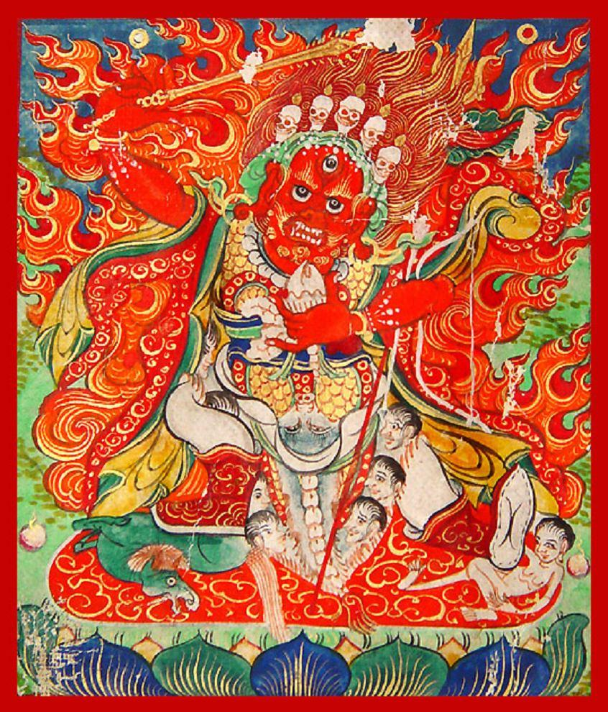

Đôi lời tự sự :

Cuối cùng Thiện Duyên đã hoàn tất được bài viết về Bát Đại Hộ Pháp. Thật sự nhân duyên khiến Thiện Duyên gắng sức, chính là muốn góp một phần sức nho nhỏ của mình cho mọi hành giả Phật giáo và nhất là những hành giả của Kim Cang Thừa biết rõ hơn về chư vị hộ pháp.

Cũng xem đây như là một món cúng dường của Thiện Duyên và các bạn đồng học đến

Tam Bảo, đến dòng truyền thừa,chư tổ, đến đức bổn sư HH18th Dromtug Rinpoche Losang Choekye Pelden và bổn sư HH Gyalwang Drukpa XII của mình...

Xin nguyện chư vị hộ pháp thường hằng hộ niệm tất cả chúng sinh cho tới tận rốt ráo viên thành quả vị.

Do cũng có lấy nguồn tài liệu từ nước ngoài, mà khả năng dịch thuật lại còn có giới hạn cho nên nếu có sai sót gì xin mọi người niệm tình bỏ qua.

Mọi sai sót nếu có đều là do người dịch, mọi công đức nguyện hồi hướng tới tất cả chúng sanh.

---o0o---
Hết

